**Estrategia didáctica 1.1.3.1. Ambiente de Trabajo,** El alumno se familiarizará con el Ambiente de Trabajo.

**Procedimiento:** Realiza lo siguiente:

1. En el botón Inicio , elegir la opción Microsoft Office y ejecutar el programa de aplicación Microsoft Excel 2007.
2. Llenar los espacios del Diagrama 1 (Descripción de la pantalla, siguiente página), explorando los elementos de la Hoja de Calculo Excel.

Los elementos son los siguientes:

|  |  |
| --- | --- |
| * ~~Botón de menú Office~~ | * ~~Botón Ayuda~~ |
| * ~~Barra de titulo~~ | * ~~Zoom~~ |
| * ~~Celda activa~~ | * ~~Barra de formulas~~ |
| * ~~Columnas~~ | * Barra de Menús |
| * ~~Filas~~ | * ~~Barra de herramientas Estándar~~ |
| * ~~Indicador de hojas~~ | * ~~Hoja activa~~ |
| * ~~Botón minimizar~~ | * Piloto automático de funciones |
| * ~~Botón de cerrar~~ | * ~~Botón restaurar~~ |
| * ~~Barra de desplazamiento vertical~~ | * ~~Barra de desplazamiento horizontal~~ |

3.- Escribir la función que corresponde a de íconos de las Barra de Herramientas: **Estándar** y **Formato** como se muestra a continuación:

|  |  |  |  |
| --- | --- | --- | --- |
| **ÍCONO** | **FUNCIÓN** | **ÍCONO** | **FUNCIÓN** |
|  | Su función es abrir un documento que ya se había realizado |  | Nos permite copiar algún texto u otra información que necesitemos |
|  | Crea un vinculo |  | Crear un archivo a PDF |
|  | Se utiliza para seleccionar objetos |  | Muestra más decimales para obtener un valor mas preciso |
|  | Borde inferior |  | Ordenar de A-Z o de menor a mayor |
|  | Deshacer |  | Permite trabajar con la fórmula de la celda actual |
|  | Rehacer |  | Muestra el valor de celda como un porcentaje |
|  | Brinda ayuda |  | Borra todo el contenido de la celda o quita solo el formato, contenido, comentario o hipervínculo. |
|  | Su función es crear un documento nuevo |  | Quita la selección y lo coloca en el portapapeles para que se pueda pegar en otro sitio |
|  |  |  | Copiar formato |
|  | Búsqueda y referencia |  | Suma automáticamente |
|  | Es para guardar un documento en el que se está trabajando |  | Gira el texto a un ángulo diagonal o a una orientación vertical |
|  | Ordenar de Z-A o de mayor a menor |  | Formato de numero de contabilidad |

1

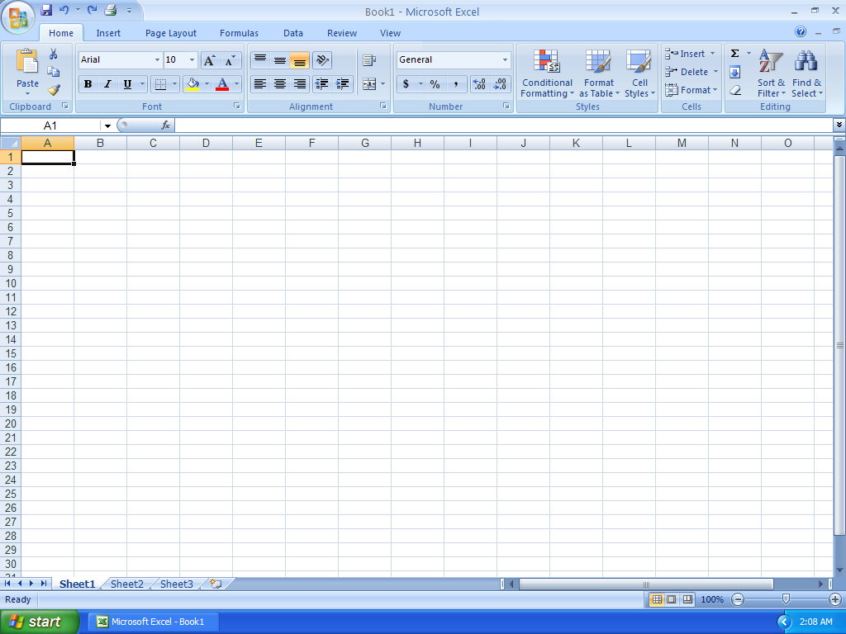

Asistente para funciones

Botón de minimizar

Barra de desplazamiento vertical

Botón de menú office

2

Barra de herramientas estándar

Celda activa

Barra de formulas

Columnas

Filas

Indicador de hojas

Hoja activa

Zoom

Botón de restaurar

Barra de menús

Botón de ayuda

Botón de cerrar

Barra de titulo

4.- Escribir en el recuadro de la derecha la **Combinación de teclas** para los siguientes mandatos.

|  |  |  |  |
| --- | --- | --- | --- |
| **MANDATOS** | **TECLAS** | **MANDATOS** | **TECLAS** |
|  | Ctrl+X |  | Ctrl+P |
|  | Ctrl+C |  | Ctrl+G |
|  | Ctrl+V |  | Ctrl+Y |
|  | Ctrl+E |  | Alt+F10 |
|  | Ctrl+F10 |  | F7 |
|  | Ctrl+tecla derecha |  | Ctrl+supr |
|  | Ctrl+A |  | Ctrl+Mayús+O |
|  | Ctrl+Z |  | Mayús+F3 |

5.- Colocar en la siguiente tabla las funciones de cada elemento solicitado, al posicionar el cursor en el elemento deseado presionar el botón derecho del mouse apareciendo las opciones disponibles para cada elemento.

|  |  |  |  |  |  |  |
| --- | --- | --- | --- | --- | --- | --- |
|  |  |  |  |  |  |  |
| Cortar |  | Cortar |  | Cortar |  | Insertar |
| Copiar |  | Copiar |  | Copiar |  | Eliminar |
| Opciones de pegado |  | Opciones de pegado |  | Opciones de pegado |  | Cambiar nombre |
| Insertar |  | Insertar |  | Insertar |  | Mover o copiar |
| Eliminar |  | Eliminar |  | Eliminar |  | Ver código |
| Borrar contenido |  | Borrar contenido |  | Borrar contenido |  | Proteger hoja |
| Análisis rápido |  | Formato de celdas |  | Formato de celdas |  | Color de etiqueta |
| Filtrar |  | Alto de fila |  | Ancho de columna |  | Ocultar |
| Ordenar |  | Ocultar |  | Ocultar |  | Mostrar |
| Insertar comentario |  | Mostrar |  | Mostrar |  | Seleccionar todas las hojas |
| Formato de celdas |  |  |  |  |  |  |
| Elegir de la lista desplegable |  |  |  |  |  |  |
| Definir nombre |  |  |  |  |  |  |
| Hipervínculo |  |  |  |  |  |  |

**Guardar** con el nombre **nombre-apellido-E1.1.3.1.Ambiente trabajo-grupo.doc .**

3